**UNIVERSIDAD NACIONAL DE SAN AGUSTÍN DE AREQUIPA**

**FACULTAD DE INGENIERIA DE PRODUCCION Y SERVICIOS**

**ESCUELA PROFESIONAL DE CIENCIAS DE LA COMPUTACIÓN**

**LABORATORIO 05 – Punteros.**

**DOCENTE:**

Enzo Edir Velásquez Lobatón

**ALUMNO:**

Owen Haziel Roque Sosa.

**FECHA:**

13/05/2022

**Arequipa – Perú**

1. main.cpp

* 1. rect.cpp

* 1. rect.h

* 1. Resultado

1. main.cpp

* 1. alumno.cpp

* 1. alumno.h

* 1. Resultado

1. main.cpp

* 1. persona.cpp

* 1. persona.h

* 1. Resultado

1. main.cpp

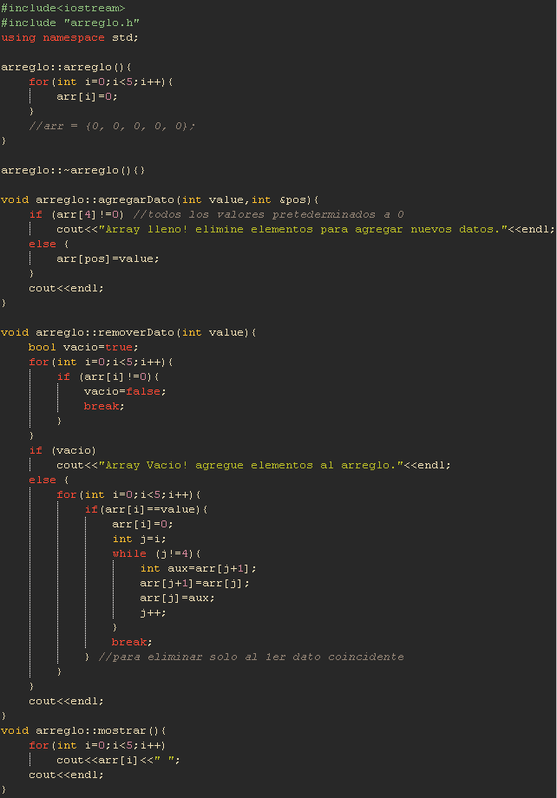

* 1. arreglo.cpp

* 1. arreglo.h

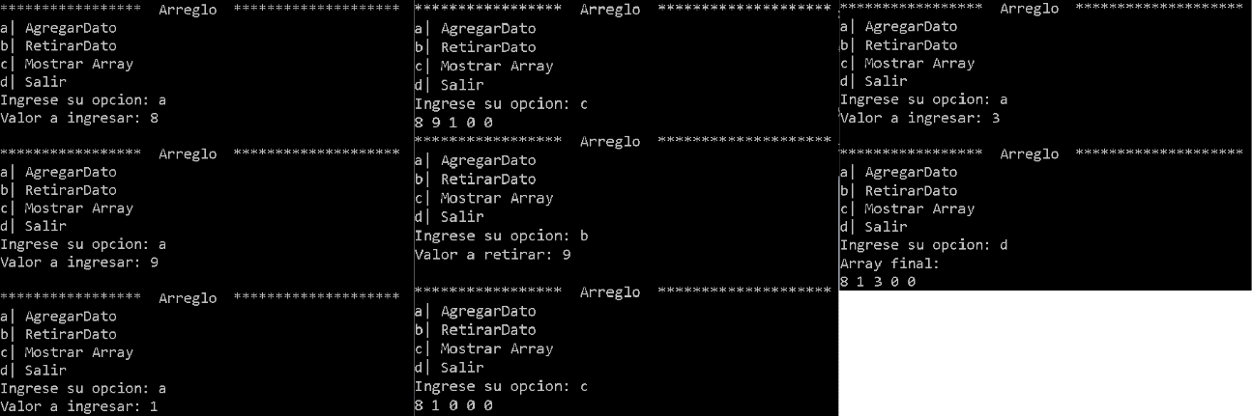

* 1. Resultado

1. main.cpp

* 1. matriz.cpp

* 1. matriz.h

* 1. Resultado